Collège des Dominicaines de notre Dame de la Délivrande – Araya-
Classe : CM2 Mai 2020 – 4ème semaine
Nom : ________________________

Grammaire : Les compléments circonstanciels
Voir la vidéo en cliquant sur le lien suivant https://www.youtube.com/watch?v=LBMgP1LK1zI
Cours:
Les Compléments circonstanciels donnent des précisions sur les circonstances de l’action. On trouve :
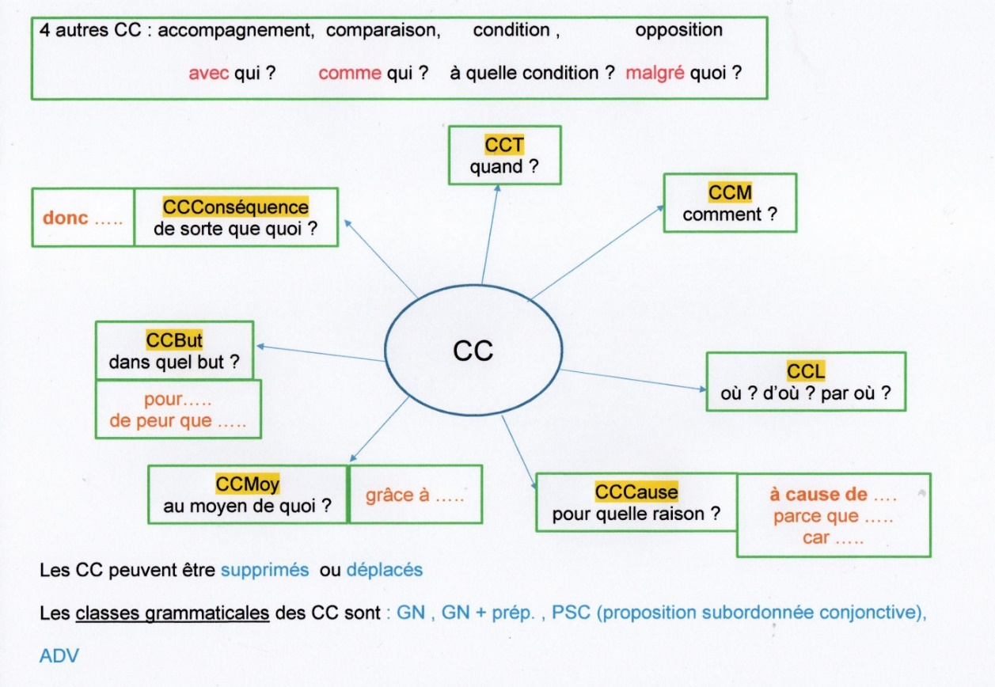
Exercices
- Dans les phrases suivantes, encadrez le verbe conjugué, soulignez le sujet en noir, le CCTemps en rouge, le CCLieu en bleu et le CCManière en vert.
Jeudi dernier, dans la plaine, les randonneurs ont vu des chevreuils.
Nous viendrons vous voir avec joie l’été prochain.
Dans leur cage, les singes rigolos se balancent comme des acrobates.
Lorsque le maître est malade, nous avons un remplaçant.

- Soulignez les compléments circonstanciels dans le texte ci-dessous (il y a 20 CC).
Tous les jours, maman se lève de son lit et nous prépare notre petit déjeuner tranquillement.
À 8 heures, elle vient nous réveiller avec douceur dans notre chambre. Elle repart de son pas silencieux car il ne faut pas réveiller notre petite sœur qui dort dans son berceau. Quand l’odeur du chocolat chaud arrive à nos narines, nous bondissons avec énergie hors de nos draps afin d’être les premiers à déguster les délicieux petits gâteaux qui nous attendent.

- Complétez le tableau ci-dessous.
Le soleil brille dans le ciel.
Ce matin, j’avais hâte de venir à l’école.
Dans cette phrase, le sujet est un groupe nominal.
Il doit téléphoner à sa mère ce soir.
Il s’est fâché avec sa mère quand ils sont partis en vacances.
Sujet | Verbe | Compléments essentiels (COD-COI-COS) | Compléments circonstanciels

Conjugaison : Le passé simple
Voir les vidéos en cliquant sur les liens suivants :
https://www.youtube.com/watch?v=40UdrSGdUug
https://www.youtube.com/watch?v=Sf6gQmONHQo
Cours:
Le passé simple exprime une action passée et terminée.
Pour conjuguer les verbes du premier groupe au passé simple il suffit d’enlever la terminaison de l’infinitif (er) et ajouter la terminaison ai/ as/ a/ âmes/ âtes/ èrent
Exemple : marcher : je marchai, tu marchas, il marcha, nous marchâmes, vous marchâtes, ils marchèrent.
Pour conjuguer les verbes du deuxième groupe au passé simple il suffit d’enlever la terminaison de l’infinitif (ir) et ajouter la terminaison is / is/ it/ îmes / îtes / irent
Exemple : grandir : je grandis, tu grandis, il grandit, nous grandîmes, vous grandîtes, ils grandirent.
Exercices
- Conjuguez les verbes au passé simple.
Tu ranges tes affaires. ……………………………………………………
Je mange un fruit. …………………………………………………………
Vous rincez la vaisselle. ……………………………………………………
Tu longes les murs. …………………………………………………………
Ils lancent le ballon. …………………………………………………………
Le lion rugissait à l'approche des éléphants. ................................................................................................................................
Je salissais mon pantalon en tombant. ................................................................
Tu réussissais cet exercice sans difficulté. ..........................................................
Ils guérissaient lentement de leurs blessures. ...................................................
Morgane et moi grandissions rapidement. ........................................................

- Mots croisés.
Ecris les verbes au passé simple avec les personnes proposées.
PP=personne du pluriel PS= personne du singulier

2 |  | 3 |  | 5 |  |  | 8 |  | 6 |  | - (appeler) 3ème PP  - (arriver) 1ère PS  - (prier) 2ème PS  - (viser) 3ème PS  - (louer) 3ème PS  - (tracer) 1ère PS  - (lancer) 3ème PS  - (enrager) 3ème PS  - (aimer) 2ème PS  - (passer) 3ème PP
 |  |  | 9 |  | 7
10

